

مستندات
سیستم صوتی
در دستگاه‌های خودپرداز

شماره نسخه: 2-IT9411-138-00
بهمن 1394



این سند با عنوان «مستندات سیستم صوتی در دستگاه‌های خودپرداز» در واحد پشتیبانی فنی تعمیرات شرکت توسعه خدمات الکترونیکی آدونیس تهیه و تنظیم‌شده است.
سند جاری در بهمنماه 1394 در واحد آموزش امور فناوری اطلاعات تجمیع و شماره‌گذاری گردید؛
شماره نسخه‌: 2-IT9411-138-00 .
سابقه ویرایش:
نام ویرایشگر | تاریخ | نام / سمت تأییدکننده

فهرست
راه‌اندازی سیستم صوتی در خودپرداز NCR 5875 1
راه‌اندازی سیستم صوتی در خودپرداز NCR 5886 3
راه‌اندازی سیستم صوتی در خودپرداز ProCash 2150/2050 5
راه‌اندازی سیستم صوتی در خودپرداز 1500 6
راه‌اندازی سیستم صوتی در خودپرداز 285 7



راه‌اندازی سیستم صوتی در خودپرداز NCR 5875

اطلاعات عمومی
این ماژول باید دارای درگاه ورود اطلاعات از نرم‌افزار کنترل خودپرداز، درگاه تأمین توان الکتریکی موردنیاز، سیستم مبدل صوتی، راه‌انداز و کنترل سخت‌افزاری آن (اسپیکر و آمپلی‌فایر) باشد.
در ذیل اجزای این ماژول به‌صورت شماتیک نشان داده‌شده‌اند:
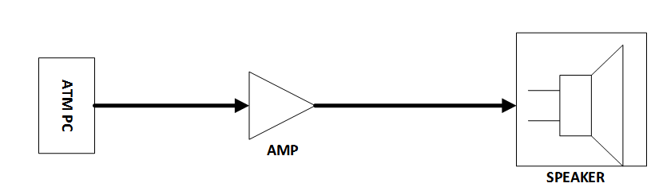

اطلاعات تخصصی

PC
در نمونه طراحی‌شده جهت این پروژه اطلاعات ورودی به طبقه تقویت‌کننده (AMP) از طریق خروجی کارت صدای ATM تهیه می‌گردد. برای انتقال این داده، از کابل 3 رشته مخصوص انتقال صوت استریو (با حداقل توان موجود) درحالی‌که به دو سر آن جک استریو نری صدا {1/8" tip –ring-sleeve (TRS) 3.5mm} وصل شده استفاده می‌گردد.

AMPLIFIRE
طبقه تقویت‌کننده تهیه‌شده علاوه بر ورودی اطلاعات از PC باید دارای اتصال به شبکه توان خودپرداز با ولتاژ 5VDC نیز باشد. این طبقه دارای توان خروجی 3W به‌صورت استریو و مناسب برای بلندگوهای با مقاومت ورودی 4Ω است.

SPEAKER
بلندگو با مقاومت ورودی 4Ω و حداقل با توان 3W با اندازه 90mm×50mm تهیه‌شده است. ارتباط بلندگو و طبقه تقویت‌کننده از طریق کابل 2 رشته (با حداقل توان موجود) ترجیحاً سیم افشان درحالی‌که به یک سر آن فیش نری مونو {1/8" tip –ring- (RS) 3.5mm} و سر دیگر 2 عدد فیش تخت 3mm نصب گردیده میسر می‌گردد.

جریان انجام فرآیند ساخت و نصب
این مستند با این روش که ماژول مذکور در محل سازمان تولید گردد، تهیه‌شده است. در محل شعبه براکت بلندگو به همراه باقی اجزای ماژول به روی دستگاه خودپرداز نصب می‌گردد و ارتباطات الکتریکی موردنیاز وصل می‌شوند. براکت موجود روی دستگاه بازمی‌گردد و جهت تجهیز به شرکت عودت می‌گردد . این روش با این رویکرد که حداقل زمان ممکن در محل شعبه صرف گردد انتخاب‌شده است.

راه‌اندازی سیستم صوتی در خودپرداز NCR 5886

اطلاعات عمومی
این ماژول باید دارای درگاه ورود اطلاعات از نرم‌افزار کنترل خودپرداز، درگاه تأمین توان الکتریکی موردنیاز، سیستم مبدل صوتی، راه‌انداز و کنترل سخت‌افزاری آن (اسپیکر و آمپلی‌فایر) باشد.
در ذیل اجزای این ماژول به‌صورت شماتیک نشان داده‌شده‌اند:
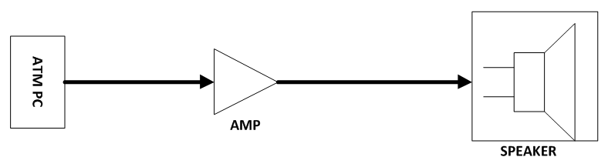

اطلاعات تخصصی

ATM PC
در نمونه طراحی‌شده جهت این پروژه اطلاعات ورودی به طبقه تقویت‌کننده (AMP) از طریق خروجی کارت صدای ATM تهیه می‌گردد. برای انتقال این داده، از کابل 3 رشته مخصوص انتقال صوت استریو (با حداقل توان موجود) درحالی‌که به دو سر آن جک استریو نری صدا { 1/8" tip –ring-sleeve (TRS) 3.5mm } وصل شده استفاده می‌گردد.

AMPLIFIRE
طبقه تقویت‌کننده تهیه‌شده علاوه بر ورودی اطلاعات از PC باید دارای اتصال به شبکه توان خودپرداز با ولتاژ 5VDC باشد. این طبقه دارای توان خروجی 3W به‌صورت استریو و مناسب برای بلندگوهای با مقاومت ورودی 4Ω می‌باشد.

SPEAKER
بلندگو با مقاومت ورودی 4Ω و حداقل با توان 3W با اندازه 4 اینچ تهیه‌شده است. ارتباط بلندگو و طبقه
تقویت‌کننده از طریق کابل 2 رشته (با حداقل توان موجود) ترجیحاً سیم افشان درحالی‌که به یک سر آن فیش نری مونو { 1/8" tip –ring- (RS) 3.5mm } و سر دیگر 2 عدد فیش تخت 3mm نصب گردیده میسر می‌گردد.

SPEAKER
بلندگو با مقاومت ورودی 4Ω و حداقل با توان 3W با اندازه 4 اینچ تهیه‌شده است. ارتباط بلندگو و طبقه تقویت‌کننده از طریق کابل 2 رشته (با حداقل توان موجود) ترجیحاً سیم افشان درحالی‌که به یک سر آن فیش نری مونو { 1/8" tip –ring- (RS) 3.5mm } و سر دیگر 2 عدد فیش تخت 3mm نصب گردیده میسر می‌گردد.

جریان انجام فرآیند ساخت و نصب
این مستند با این روش که ماژول مذکور در محل سازمان تولید گردد، تهیه‌شده است. در محل شعبه براکت بلندگو به همراه باقی اجزای ماژول به روی دستگاه خودپرداز نصب می‌گردد و ارتباطات الکتریکی موردنیاز وصل می‌شوند. این روش با این رویکرد که حداقل زمان ممکن در محل شعبه صرف گردد انتخاب‌شده است.

راه‌اندازی سیستم صوتی در خودپردازProCash

2050و 2150

اطلاعات عمومی
این ماژول باید دارای درگاه ورود اطلاعات از نرم‌افزار کنترل خودپرداز، درگاه تأمین توان الکتریکی موردنیاز، سیستم مبدل صوتی، راه‌انداز و کنترل سخت‌افزاری آن (اسپیکر و آمپلی‌فایر) باشد.
در ذیل اجزای این ماژول به‌صورت شماتیک نشان داده‌شده‌اند:
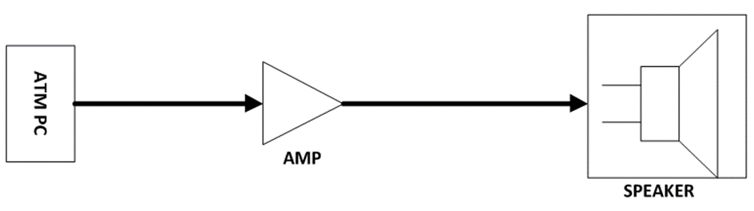

اطلاعات تخصصی

ATM PC
در نمونه طراحی‌شده جهت این پروژه اطلاعات ورودی به طبقه تقویت‌کننده (AMP) از طریق خروجی کارت صدای ATM تهیه می‌گردد. برای انتقال این داده، از کابل 3 رشته مخصوص انتقال صوت استریو (با حداقل توان موجود) درحالی‌که به دو سر آن جک استریو نری صدا { 1/8" tip –ring-sleeve (TRS) 3.5mm } وصل شده استفاده می‌گردد.

AMPLIFIRE
طبقه تقویت‌کننده تهیه‌شده علاوه بر ورودی اطلاعات از PC باید دارای اتصال به شبکه توان خودپرداز با ولتاژ 5VDC باشد. این طبقه دارای توان خروجی 3W به‌صورت استریو و مناسب برای بلندگوهای با مقاومت ورودی 4Ω می‌باشد.

SPEAKER
بلندگو با مقاومت ورودی 4Ω و حداقل با توان 3W با اندازه 4 اینچ تهیه‌شده است. ارتباط بلندگو و طبقه تقویت‌کننده از طریق کابل 2 رشته (با حداقل توان موجود) ترجیحاً سیم افشان درحالی‌که به یک سر آن فیش نری مونو { 1/8" tip –ring- (RS) 3.5mm } و سر دیگر 2 عدد فیش تخت 3mm نصب گردیده میسر می‌گردد.

جریان انجام فرآیند ساخت و نصب
این مستند با این روش که ماژول مذکور در محل سازمان تولید و روی پلیت بلندگو FASCIA نصب گردد تهیه‌شده است. در محل شعبه پلیت بلندگو FASCIA خودپرداز بازشده و با پلیت بلندگو FASCIA تجهیز شده تعویض
می‌گردد و ارتباطات الکتریکی موردنیاز وصل می‌شوند. این روش با این رویکرد که حداقل زمان ممکن در محل شعبه صرف گردد انتخاب‌شده است.

راه‌اندازی سیستم صوتی در خودپرداز

1500

اطلاعات عمومی
این ماژول باید دارای درگاه ورود اطلاعات از نرم‌افزار کنترل خودپرداز، درگاه تأمین توان الکتریکی موردنیاز، سیستم مبدل صوتی، راه‌انداز و کنترل سخت‌افزاری آن (اسپیکر و آمپلی‌فایر) باشد.
در ذیل اجزای این ماژول به‌صورت شماتیک نشان داده‌شده‌اند:


اطلاعات تخصصی

ATM PC
در نمونه طراحی‌شده جهت این پروژه اطلاعات ورودی به طبقه تقویت‌کننده (AMP) از طریق خروجی کارت صدای ATM تهیه می‌گردد. برای انتقال این داده از کابل 3 رشته مخصوص انتقال صوت استریو (با حداقل توان موجود) درحالی‌که دو سر آن جک استریو نری صدا { 1/8" tip –ring-sleeve (TRS) 3.5mm } وصل شده استفاده می‌گردد.

AMPLIFIRE
طبقه تقویت‌کننده تهیه‌شده علاوه بر ورودی اطلاعات از PC باید دارای اتصال به شبکه توان خودپرداز با ولتاژ 5VDC باشد. این طبقه دارای توان خروجی 3W به‌صورت استریو و مناسب برای بلندگوهای با مقاومت ورودی 4Ω می‌باشد.

SPEAKER
بلندگو با مقاومت ورودی 4Ω و حداقل با توان 3W با اندازه بلندگو 70mm× 40mm تهیه‌شده است. ارتباط بلندگو و طبقه تقویت‌کننده از طریق کابل 2 رشته (با حداقل توان موجود) ترجیحاً سیم افشان درحالی‌که به یک سر آن فیش نری مونو { 1/8" tip –ring- (RS) 3.5mm } و سر دیگر 2 عدد فیش تخت 3mm نصب گردیده میسر می‌گردد.

جریان انجام فرآیند ساخت و نصب
این مستند با این روش که ماژول مذکور در محل سازمان تولید گردد، تهیه‌شده است. در محل شعبه 2 عدد بلندگو روی خودپرداز نصب می‌گردد و ارتباطات الکتریکی موردنیاز وصل می‌شوند. این روش با این رویکرد که حداقل زمان ممکن در محل شعبه صرف گردد انتخاب‌شده است.

راه‌اندازی سیستم صوتی در خودپرداز

285

اطلاعات عمومی
این ماژول باید دارای درگاه ورود اطلاعات از نرم‌افزار کنترل خودپرداز، درگاه تأمین توان الکتریکی موردنیاز، سیستم مبدل صوتی، راه‌انداز و کنترل سخت‌افزاری آن (اسپیکر و آمپلی‌فایر) باشد.
در ذیل اجزای این ماژول به‌صورت شماتیک نشان داده‌شده‌اند:
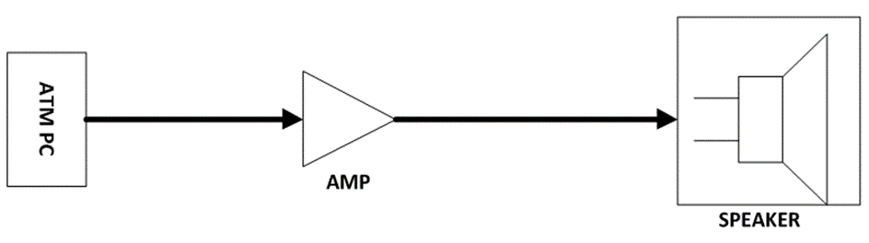

اطلاعات تخصصی

ATM PC
در نمونه طراحی‌شده جهت این پروژه اطلاعات ورودی به طبقه تقویت‌کننده (AMP) از طریق خروجی کارت صدای ATM تهیه می‌گردد. برای انتقال این داده از کابل 3 رشته مخصوص انتقال صوت استریو (با حداقل توان موجود) درحالی‌که به دو سر آن جک استریو نری صدا { 1/8" tip –ring-sleeve (TRS) 3.5mm } وصل شده استفاده می‎گردد.

AMPLIFIRE
طبقه تقویت‌کننده تهیه‌شده علاوه بر ورودی اطلاعات از PC باید دارای اتصال به شبکه توان خودپرداز با ولتاژ 5VDC باشد . این طبقه دارای توان خروجی 3W به‌صورت استریو و مناسب برای بلندگوهای با مقاومت ورودی 4Ω می‌باشد .

SPEAKER
بلندگو با مقاومت ورودی 4Ω و حداقل با توان 3W با اندازه 2 اینچ تهیه‌شده است . ارتباط بلندها گو و طبقه تقویت‌کننده از طریق کابل 2 رشته ( با حداقل توان موجود ) ترجیحاً سیم افشان درحالی‌که به یک سر آن فیش نری مونو { 1/8" tip –ring- (RS) 3.5mm } و سر دیگر 2 عدد فیش تخت 3mm نصب گردیده میسر می‌گردد .

جریان انجام فرآیند ساخت و نصب
این مستند با این روش که ماژول مذکور در محل سازمان تولید گردد تهیه‌شده است. در محل براکت‌های نصب به همراه 2 عدد بلندگو روی دستگاه خودپرداز نصب و ارتباطات الکتریکی موردنیاز وصل می‌شوند. این روش با این رویکرد که حداقل زمان ممکن در محل شعبه صرف گردد انتخاب‌شده است.

